华南理工大学
《计算方法》课程实验报告
实验题目： 基于插值的数据扩充及不平衡分类问题
姓名： 周晓杨 学号： 202230444054
班级： 22计科(2)班 组别： 无
合作者： 无
指导教师：
实验概述
【实验目的及要求】
实验目的：了解不平衡分类（Unbalanced Classification）问题及用插值方法，对少数类样本进行扩充的基本原理。

实验要求：
- 了解数据挖掘 python 库 scikit-learn 的使用。从 UCI 机器学习数据库中下载任务为Classification 的类严重不平衡的数据集（至少 2 个数据集）。用线性插值法对少数类样本进行扩充（参见插值法 PPT 中对 SMOTE 的简介），然后使用决策树（Decision Trees）及贝叶斯分类器（Naive Bayes）对比扩充前后的分类准确率（参数可以多使用几个不同的值，评价指标使用 F1-measure）（用图表列出）。

实验内容
【实验过程】
- 实验步骤：
· 使用线性插值法（SMOTE）扩充少数类。· 使用决策树和朴素贝叶斯分类器，测试不同参数。· 对比扩充前后分类性能（以 F1-measure 为指标）。· 用图表展示结果。

我计划先专注于信用卡诈骗检测数据集，然后再在银行订阅数据集上进行应用。

- 实验数据：
数据集一：Credit Card Fraud Detection
来源：https://www.kaggle.com/datasets/mlg-ulb/creditcardfraud/data
· 样本数: 284,807 条记录
· 特征数: 30 个（28 个匿名特征 V1-V28 + Time 和 Amount）
· 类别分布: 非欺诈 (Class=0): 284,315 条（约 99.83%）,欺诈 (Class=1): 492 条（约 0.17%）
· 不平衡比率: 约 1:578（欺诈:非欺诈），严重不平衡，非常适合 SMOTE。
· 任务类型: 二分类（预测交易是否为欺诈）。

数据集二：银行营销数据集
来源：https://archive.ics.uci.edu/ml/machine-learning-databases/00222/bank-additional.zip· 总样本数：41,188· 特征数：20· 正类样本：4,640（订阅定期存款）· 负类样本：36,548（未订阅）· 正类比例：11.27%
- 实验主要过程：
准备环境首先，我们需要搭建虚拟环境并且下载依赖项。然后我在kaggle上下载了信用卡诈骗分类的csv文件，放到实验文件中。
  - 图1:搭建虚拟环境并下载依赖项实验代码
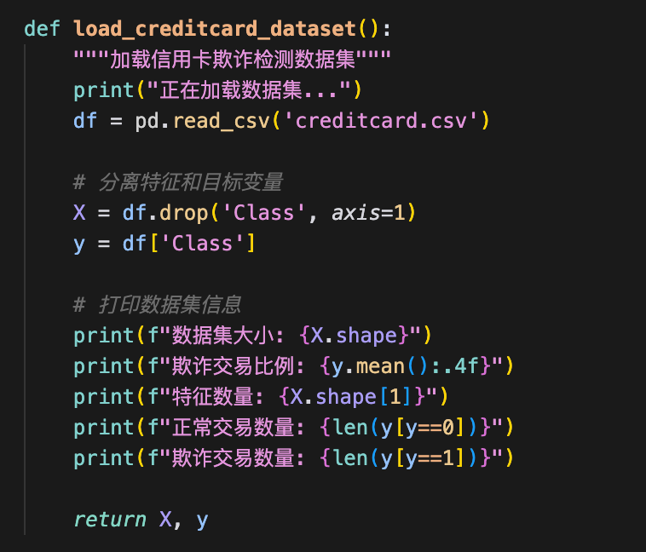
图2:加载数据集
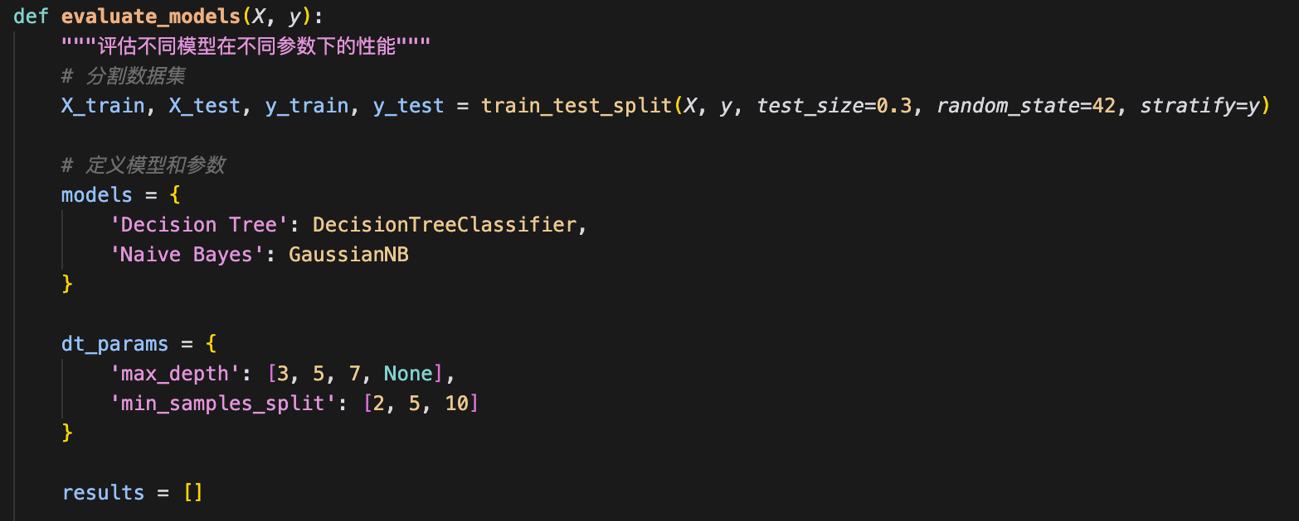
图3:分割数据集与定义参数
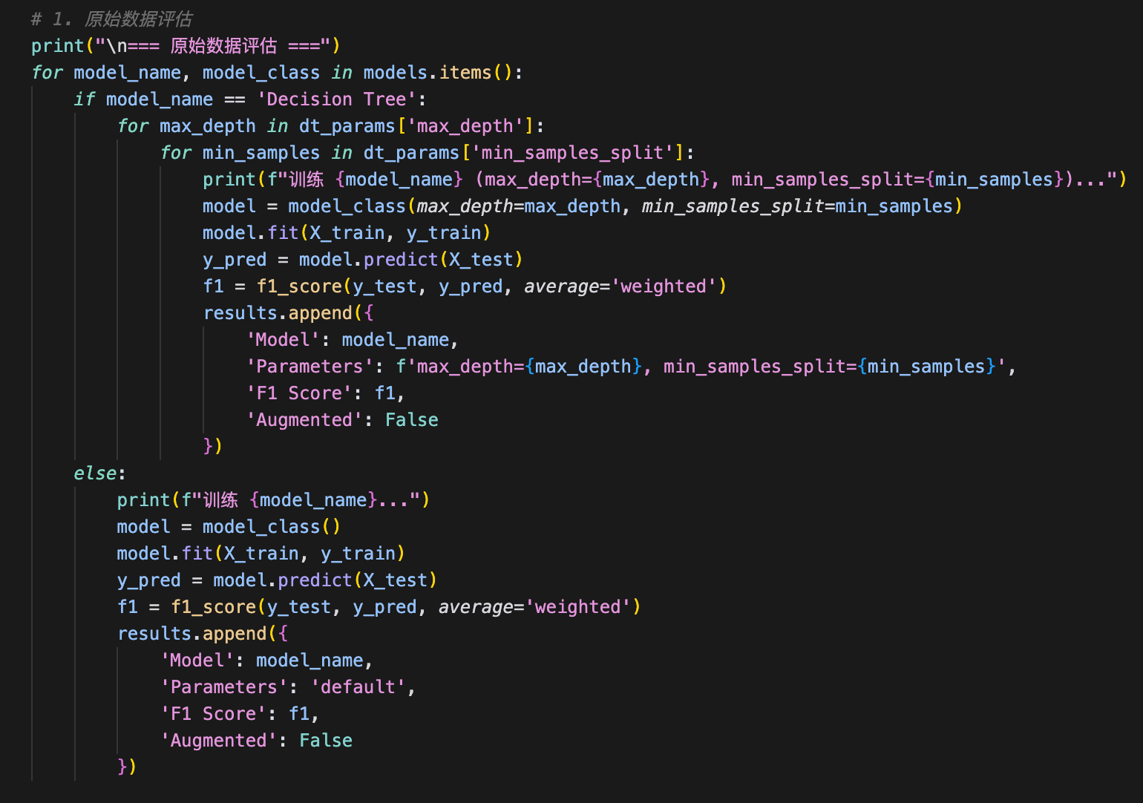
图4:用原始数据评估模型
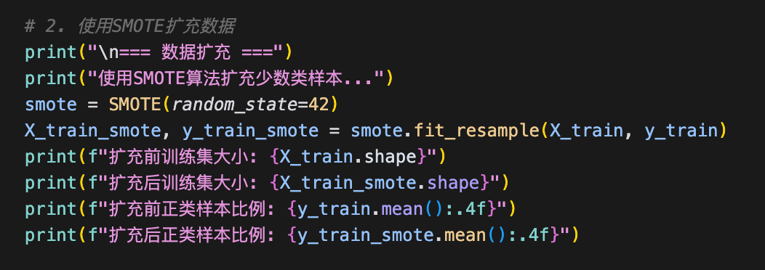
图5:使用smote对于数据进行扩充
SMOTE 在此的工作原理：
SMOTE 通过在欺诈交易样本之间“插值”来生成新的合成样本。
- 随机挑一个欺诈样本：
从所有欺诈交易中随便选一个，比如一条欺诈记录，包含它的特征（V1、V2、……、Amount）。
- 找到它的“邻居”：
看看其他欺诈交易里，哪些跟这个样本最相似（用特征比较，比如距离最近的）。通常会找 5 个最相似的欺诈样本，叫做“最近邻”。
- 选一个邻居：
从这 5 个最近邻中随机挑一个出来，这样就有了一对样本：原来的欺诈样本和它的一个“邻居”。
- 在两者之间造新样本：
想象这两个样本之间有一条直线，SMOTE 会在这条线上随机选一个点，作为新的欺诈样本。这个新样本的特征是两个样本特征的“混合”，有点像把两个人的特征取中间值，但具体位置是随机的。
- 重复直到够用：
SMOTE 一直重复这个过程——挑样本、找邻居、造新样本——直到欺诈样本数量增加到你想要的程度（比如跟非欺诈样本一样多）。
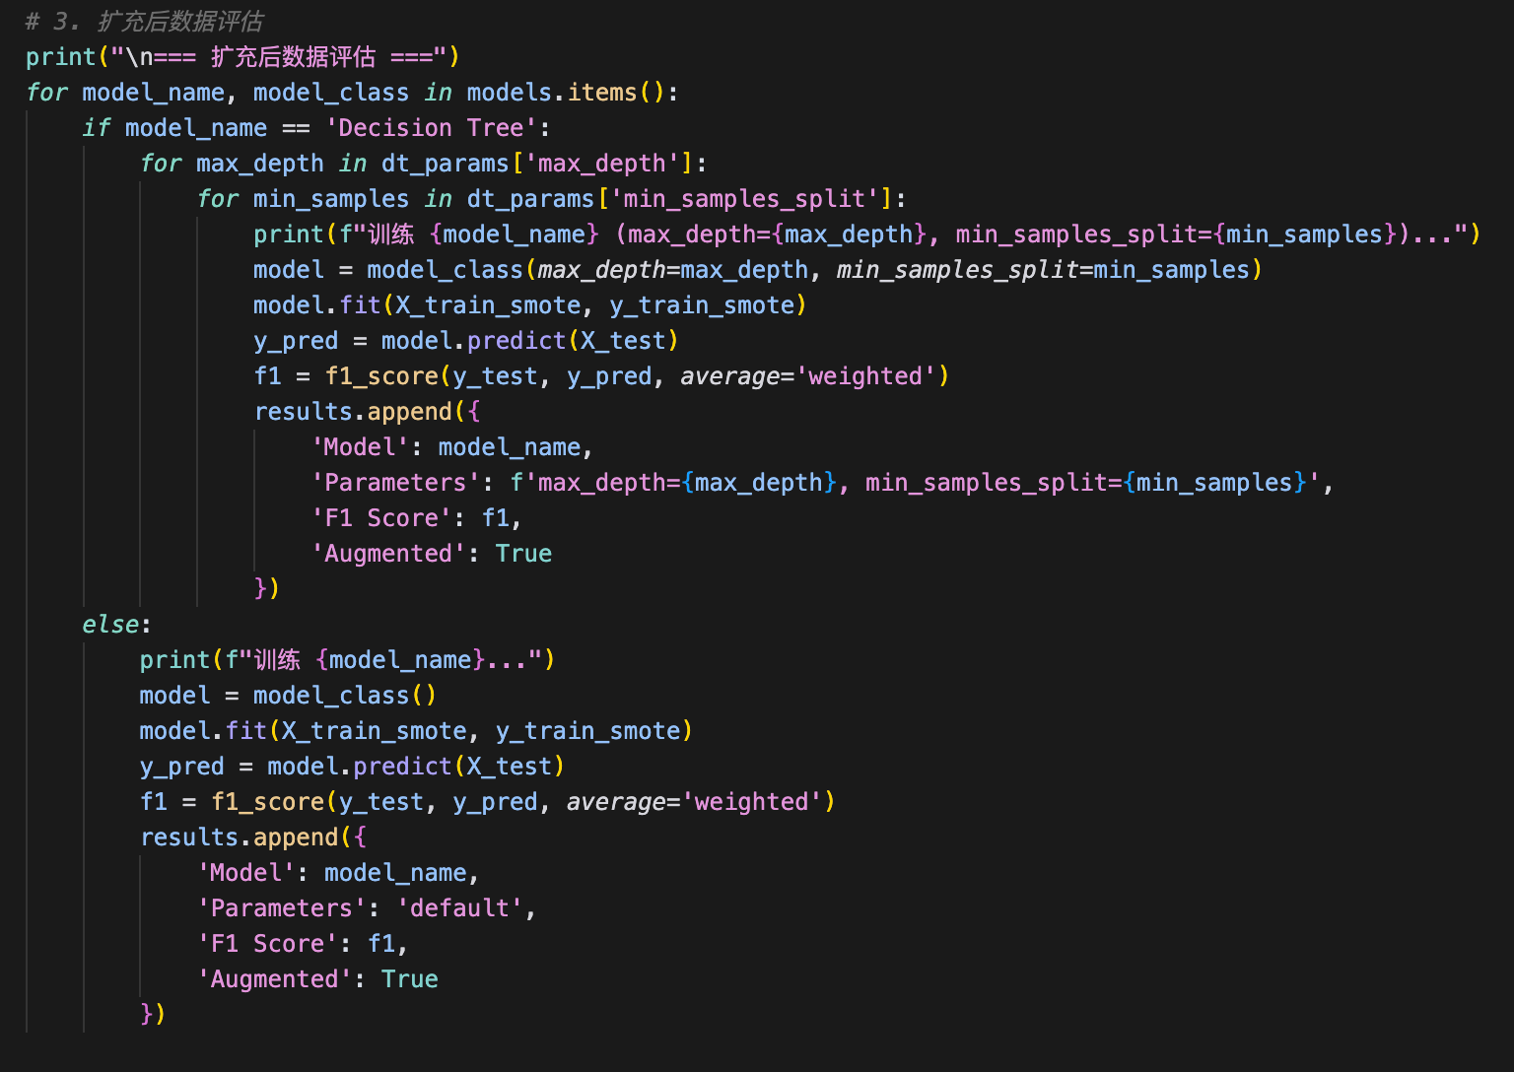
图6:用扩充后的数据进行模型评估
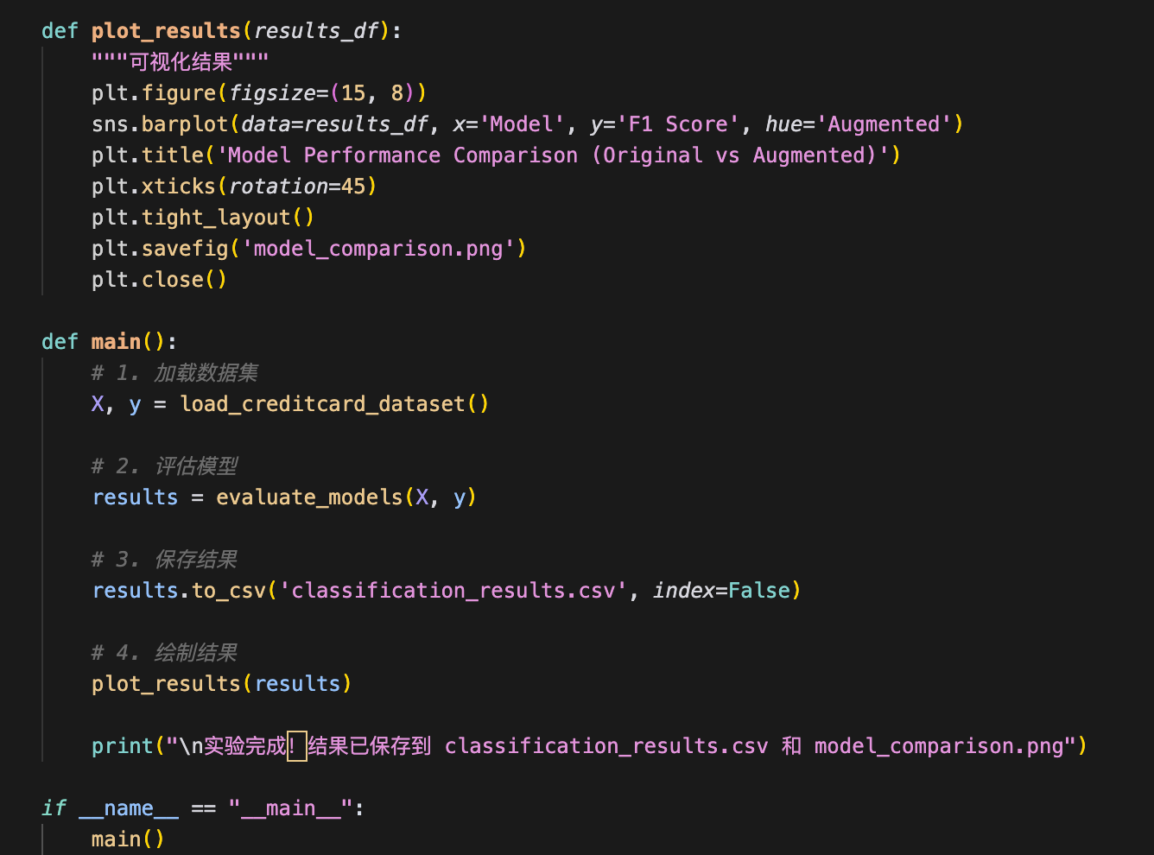
图7:可视化输出
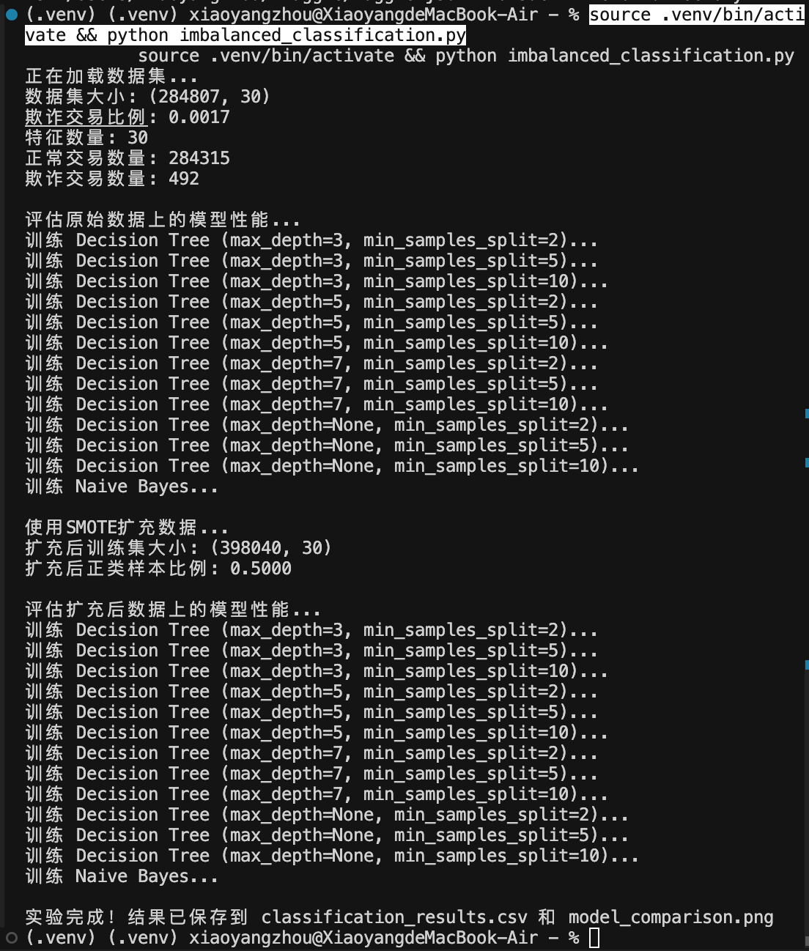
图8:运行
  - 实验结果
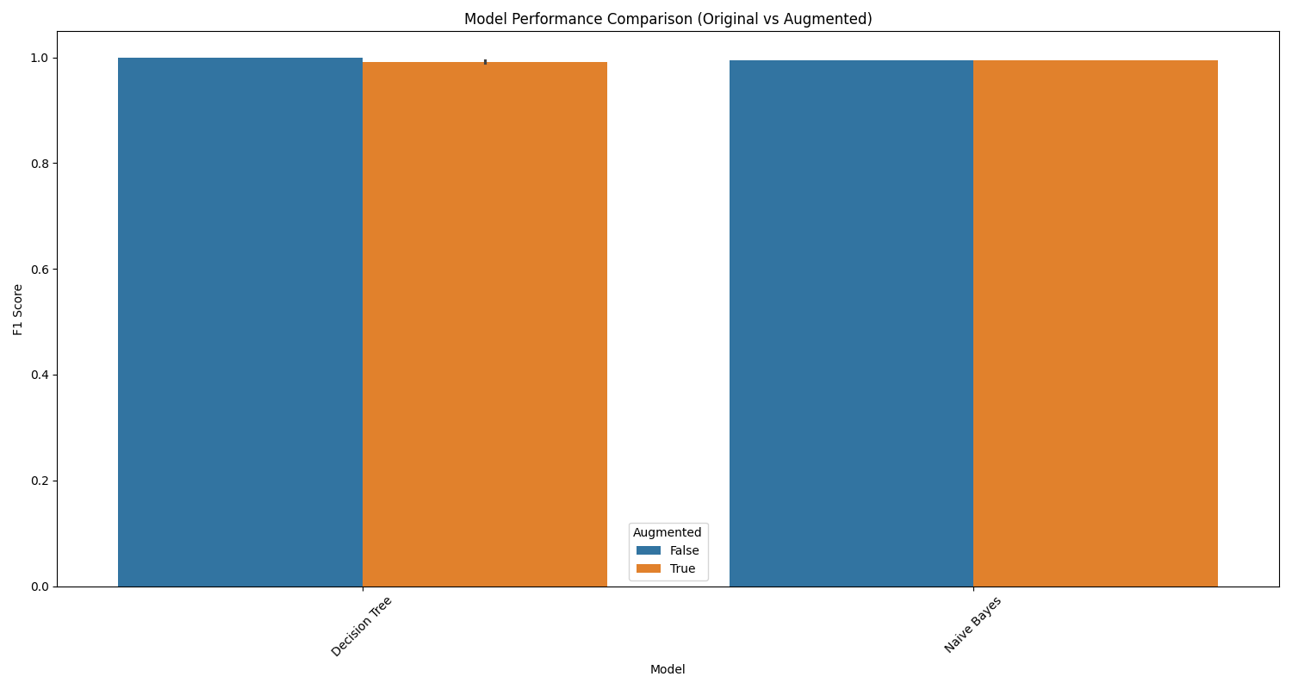
图9:信用卡数据集实验结果
    - 结果分析原始数据（未扩充）的性能：
决策树模型：最佳性能：F1分数 = 0.99946（max_depth=7, min_samples_split=2）最差性能：F1分数 = 0.99911（max_depth=None, min_samples_split=5）参数影响：随着max_depth增加，性能先提升后略有下降min_samples_split对性能影响较小朴素贝叶斯模型：F1分数 = 0.99510性能略低于决策树，但仍然很高

扩充后数据的性能：决策树模型：最佳性能：F1分数 = 0.99809（max_depth=None, min_samples_split=2）最差性能：F1分数 = 0.98683（max_depth=5, min_samples_split=10）参数影响：max_depth=None时性能最好其他参数组合下性能有所下降朴素贝叶斯模型：F1分数 = 0.99485性能与原始数据相比变化不大
    - 主要发现：整体性能：所有模型的F1分数都很高（>0.98）决策树在原始数据上表现略优于朴素贝叶斯数据扩充的影响：决策树在扩充后的数据上性能略有下降朴素贝叶斯对数据扩充不敏感，性能保持稳定扩充后的数据上，决策树的最佳参数组合发生变化参数敏感性：决策树对参数设置比较敏感朴素贝叶斯没有参数需要调优，性能稳定特殊发现：扩展数据集之后，决策树的最差策略变为了最优策略max_depth=None
我的解释：
max_depth=None意味着树可以生长到完全拟合训练数据，而较浅的树会进行更多的剪枝。
原始数据上的表现（max_depth=7最优）：由于欺诈样本极少，决策树需要足够深度才能捕捉到这些稀有模式，较浅的树（max_depth=3,5）可能无法充分学习欺诈交易的特征，完全生长的树（max_depth=None）可能会过拟合，因为：欺诈样本太少，容易记住具体样本，噪声可能被当作重要特征。扩充后数据的表现（max_depth=None最优）：数据扩充后，欺诈样本数量大幅增加正负样本比例平衡，使得决策树可以更好地学习两类样本的特征。完全生长的树可以：更好地捕捉欺诈交易的复杂模式。不会因为样本太少而过拟合。利用更多的特征组合来区分欺诈交易。
补充数据集：银行营销数据集
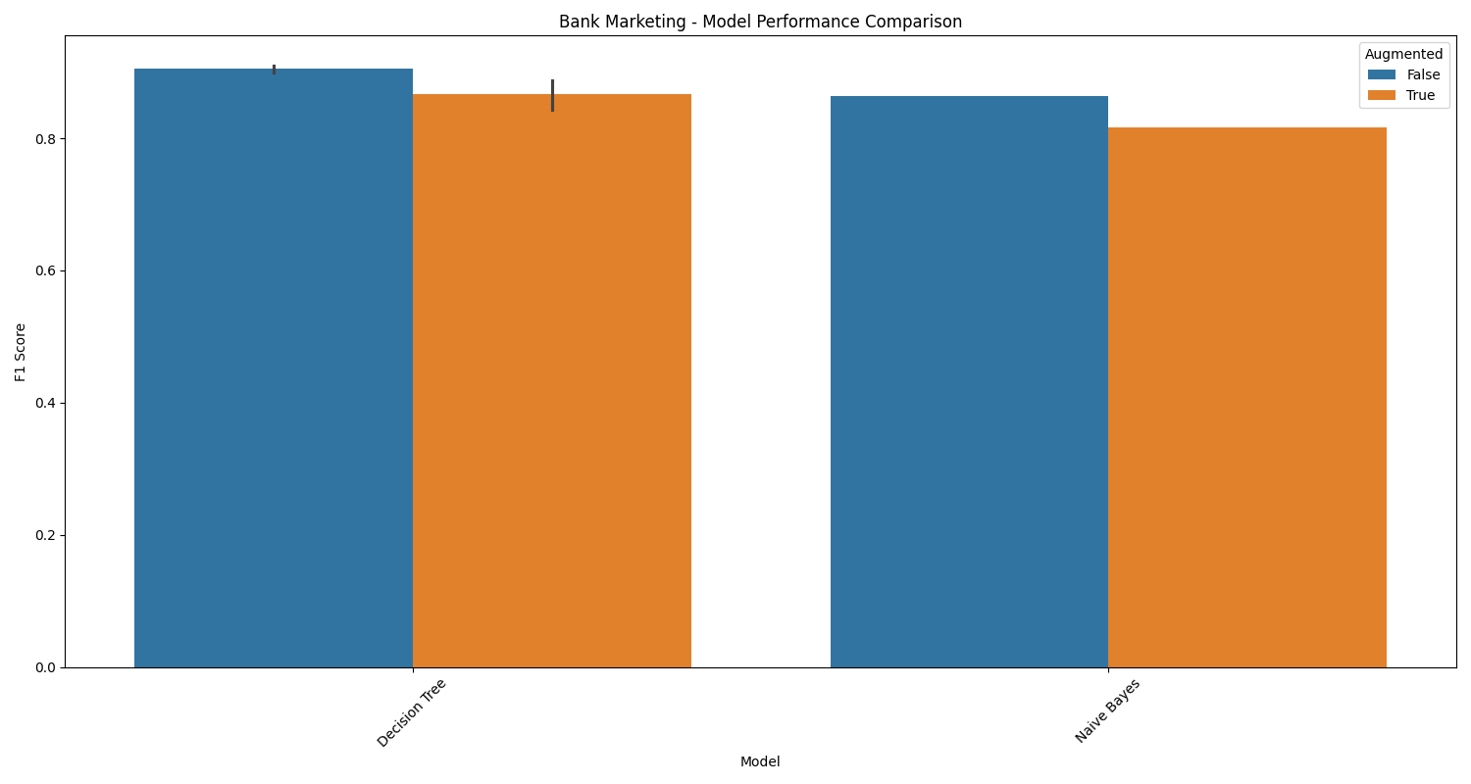
图10:银行营销数据集实验结果
原始数据（未扩充）的性能：
决策树最佳F1分数：0.91125（max_depth=7, min_samples_split=5）
朴素贝叶斯F1分数：0.86420
参数影响：
- max_depth=7时性能最好
- 完全生长的树性能较差
- min_samples_split影响较小
扩充后数据的性能：
决策树最佳F1分数：0.89376（max_depth=5, min_samples_split=2/5/10）
朴素贝叶斯F1分数：0.81628
参数影响：
- max_depth=5时性能最好
- 较浅和较深的树性能都较差
数据集不平衡程度的影响：信用卡数据集（0.17%正类）：原始数据上性能极高（F1>0.99），数据扩充后性能略有下降。银行营销数据集（11.27%正类）：原始数据上性能中等（F1≈0.91），数据扩充后性能明显下降。
结论：对于极度不平衡的数据集，数据扩充不是必需的。

小结
通过这次不平衡分类问题的研究，我学习到了使用python处理并分析数据。使用SMOTE算法处理不平衡数据时，我体会到其通过生成合成样本的方式能够有效改善模型性能，但同时也需要注意可能产生的噪声问题。
实验过程中，我学会了如何选择合适的评估指标，认识到准确率并非万能指标，而应该综合考虑精确率、召回率等指标。在处理实际问题时，需要根据数据特点选择合适的方法，不能盲目套用模型。比如说对于极度不平衡的数据集，数据扩充不是必需的，或者说应该选择更优的扩充数据的方法。
本次试验所有使用到的代码和数据集均上传到了个人github仓库，欢迎参考。
https://github.com/TracyStark/Numerical_Computation.git

指导教师评语及成绩
评语：

成绩： 指导教师签名：
批阅日期：

